Rewalidacja, 25.05, kl II SPDP ( P. Uljasz, D. Michalczyk), odeślij kasiagalka221@gmail.com
1.To mieszkańcy łąki. Przeczytaj głośno informacje z tabelki o wybranych owadach.
2.Opisz słownie wygląd biedronki, pasikonika, motyla, narysuj te owady w zeszycie i podpisz rysunki.
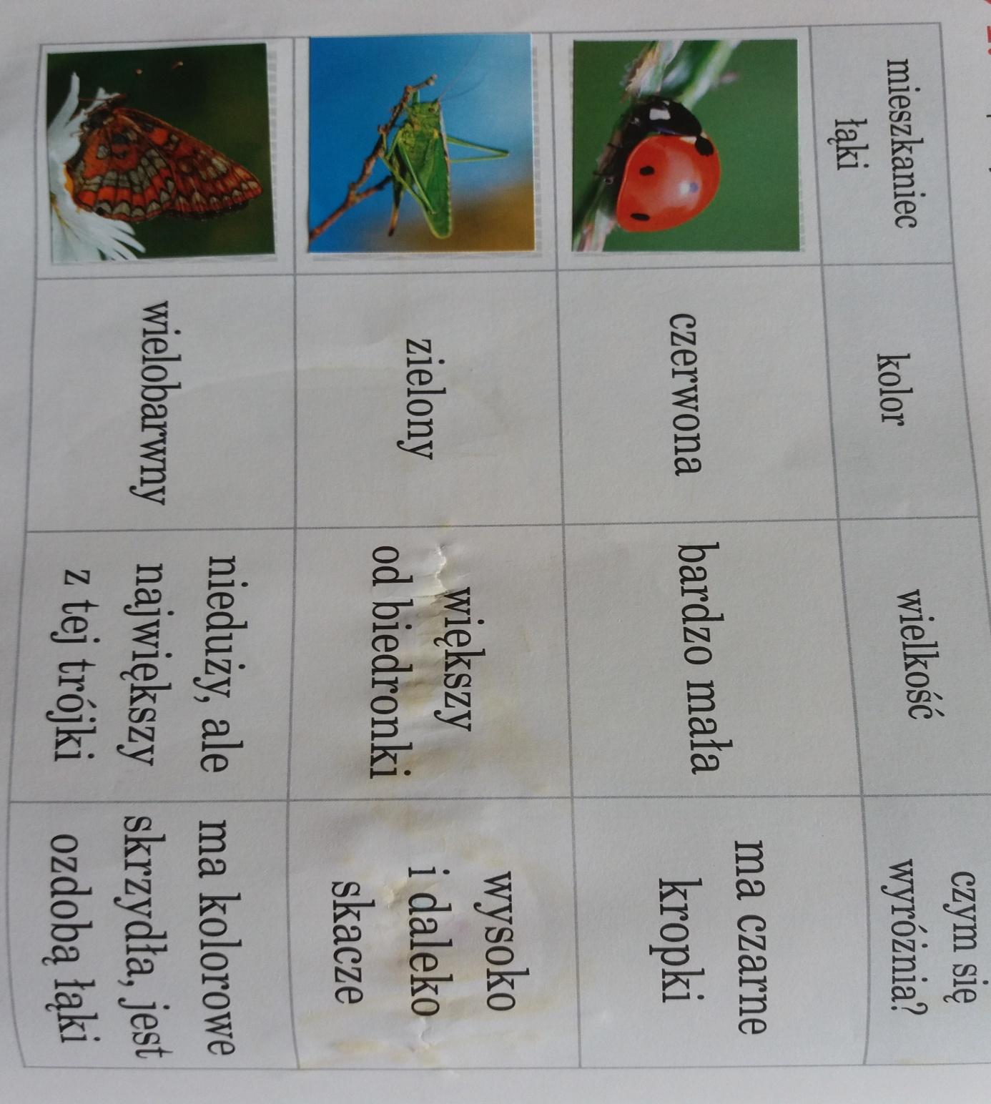
3. Rozwiąż zagadkę i zapisz rozwiązanie.
Jest zielony całkiem mały, skoczek z niego doskonały.

